Temat: Budownictwo ludowe.
Temat pracy plastycznej – „Wiejska chata” – technika dowolna
Poniżej zamieszczam przykładowe prace:
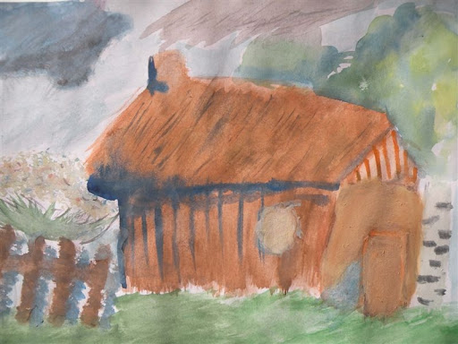
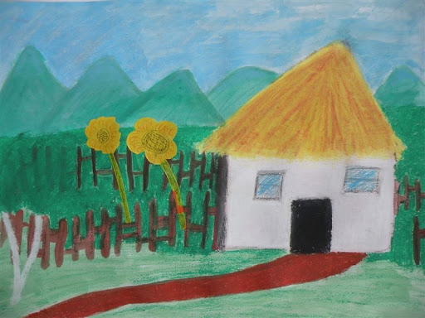
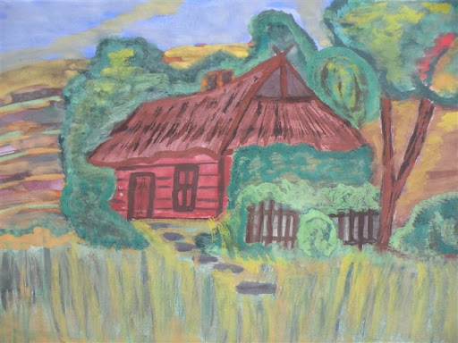
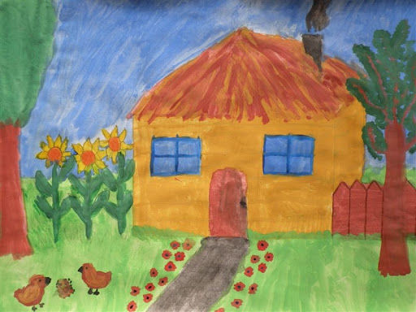

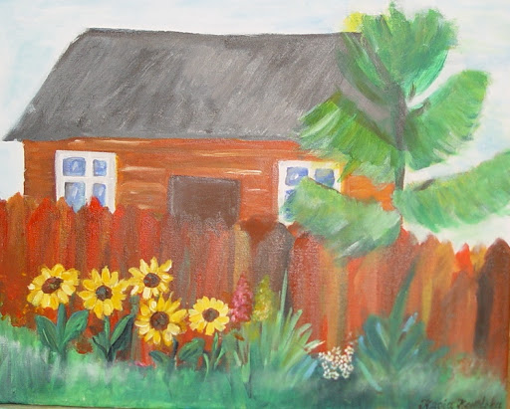

Prace proszę przesłać na adres - w.rokita@zsslipsk.home.pl do 30 kwietnia. Pozdrawiam.

